Приложение 1

Инструкция для подключения к вебинару
- Для подключения к вебинару необходимо наличие подключения к проводному Интернету со скоростью не менее 2024 Кбит/сек.
- Необходимо наличие персонального компьютера или ноутбука со следующими характеристиками:
  - Двухъядерный процессор с тактовой частотой 2 ГГц или выше;
  - Не менее чем 2 ГБ оперативной памяти (ОЗУ);
  - Наличие веб-камеры;
  - Наличие звуковой карты;
  - Наличие колонок (если это ПК);
  - Операционная система: Windows 7/8/10;
  - Установленный AdobeFlashPlayer версии не ниже 10.3.
  - Рекомендуемый браузер: Google Chrome, Яндекс браузер (последняя версия).
- Должны быть доступны порты 80, 1935, 443.
- Время проведения вебинара – 25 ноября 2021 года с 11.00 до 12.10.
- Начало тестирования – 25 ноября 2021 года с 10.30.
- В рекомендуемом браузере для подключения к мероприятию необходимо пройти по ссылке
https://vcs.imind.ru/#join:tc1d43887-1155-4c61-9cf2-a68746544104
- В окне входа в мероприятие:
  - На вкладке [Я не зарегистрирован в системе] в поле [Имя:] укажите муниципальный район, название организации;
  - В поле [О себе:] необходимо перечислить всех присутствующих участников: ФИО, должность;
  - Нажмите кнопку [Войти в мероприятие].
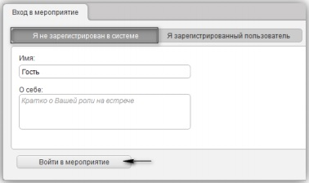
ФИО, ДОЛЖНОСТЬ УЧАСТНИКОВ
Муниципальный район, название организации

